#

Modelos de Optimizacion

Clase practica

Poniente se encuentra en peligro, los caminantes blancos cada vez se encuentran más cerca del Winterfell, varias casas se unen para defender su tierra de las heladas criaturas.

En la preparación del combate a cada casa se le asignó una tarea vital para la defensa. Esta batalla será recordada en la eternidad como *The Long Night*, en la cual la humanidad se enfrentó a la inminente amenaza blanca y … ¿ganó?, solo la solución de la clase práctica lo dirá.

Casa Mormont

1. En la preparación de la batalla se necesitan armas para que los guerreros puedan defenderse del ejército de caminantes blancos. Para esto se tienen escasos recursos, así que hay que usarlos sabiamente. Entre las reservas y el trabajo se logró reunir:
   * 600000 unidades de hierro
   * 400000 unidades de madera
   * 800000 unidades de cuero

Los herreros y artesanos nos brindan una tabla que muestra la cantidad de materia prima necesaria para construir cada arma y el daño que reporta cada una.

|  |  |  |  |  |
| --- | --- | --- | --- | --- |
| Arma | Hierro | Madera | Cuero | Daño |
| Espada | 10 | 2 | 4 | 15 |
| Arco | 2 | 10 | 5 | 10 |
| Catapulta | 30 | 100 | 50 | 80 |

1. Ayude a darle el mejor uso a estos recursos, diciéndoles a los jefes de la casa la cantidad de espadas, arcos y catapultas que necesitan construir para maximizar el daño que realizan.
2. Se quiere tener modelo que generalice el problema anterior en términos de la cantidad de tipos de materiales y cantidad de tipos de armas. Proponga un modelo que haga esta generalización.

Casa GREYJOY

1. Un importante recurso para la contienda es la comida. Los soldados y la mano de obra son muchos y cada uno necesita ser alimentado para poder trabajar y luchar contra los temibles caminantes blancos. Esta responsabilidad cae sobre Casa Greyjoy. Los cálculos estiman que para hacer una comida para una persona se necesitan:
   * 60 gramos de proteína
   * 120 gramos de carbohidratos
   * 20 gramos de aceite
   * 1.5 litros de agua

Para satisfacer esta demanda se tienen un conjunto de alimentos y ganado a disposición, cada uno aportando diferentes cantidades de nutrientes.

|  |  |  |  |  |
| --- | --- | --- | --- | --- |
| Recurso | Proteína | Carbohidratos | Aceite | Costo |
| Trigo | 10 | 40 | 20 | 10 |
| Ganado | 100 | 10 | 50 | 60 |
| Encurtidos | 20 | 30 | 10 | 30 |
| Agua | - | - | - | 5 |

1. Sabiendo que se espera un ejército de alrededor 60 000 personas, proponga a los jefes de la casa una manera de cumplir con los requerimientos con el menor costo posible.
2. Se quiere tener modelo que generalice el problema anterior en términos de la cantidad de tipos de nutrientes y cantidad de tipos de recursos. Proponga un modelo que haga esta generalización.

Casa Targaryen

1. El fuego valiryo posee un gran poder ofensivo, este fuego verde arde incluso en el agua y es incapaz de extinguirlo una vez se prende, solo terminando de arder cuando se consume completamente. Las armas imbuidas en este elemento presentan un poder ofensivo superior y además pueden ser usado como bombas incendiarias, así que la producción de este es indispensable. Para fabricar el fuego valiryo se necesita mezclar ciertos ingredientes cuyos nombres no fueron revelados, pero, se conoce la proporción de estos en diferentes recursos naturales:

|  |  |  |  |  |
| --- | --- | --- | --- | --- |
| Recurso | Ingrediente 1 | Ingrediente 2 | Ingrediente 3 | Costo |
| Aceite de ballena | 40% | 10% | 30% | 40 |
| Polvo de dragón | 10% | 5% | 50% | 70 |
| Piel de caballo | 15% | 35% | 5% | 30 |

Los alquimistas tienen destilados ya:

* Ingrediente 1: 15 litros
* Ingrediente 2: 30 litros
* Ingrediente 3: 10 litros

El fuego valiryo está conformado por un 30% de Ingrediente 1, 20% de Ingrediente 2 y 50% de Ingrediente 3. Como dato adicional los alquimistas necesitan procesar el residuo de los recursos para conservar la pureza del fuego, para esto se tiene un costo extra de 5 por cada unidad de material de desecho. Se cuenta como residuo las cantidades que no son ingredientes del fuego que sale del procesamiento de los recursos, por ejemplo el uno de una unidad de aceite de ballena produce 0.2 unidades de residuo.

1. Ayude a los alquimistas a crear 100 unidades de fuego valiryo con el menor costo posible para enfrentar al enemigo.

Casa Baratheon

1. Es hora de reunir todos los recursos y tropas. Para esto se conoce que hacen falta trasladar las armas, comida, soldados y fuego valiryo hacia diferentes puntos intermedios para finalmente llegar a Winterfell. El traslado está condicionado por diferentes situaciones, clima, calidad del camino, tipo de recurso, que hacen que se tenga un desgaste de los recursos en el traslado en dependencia del destino. Este desgaste se observa:

* Armas:

|  |  |  |  |
| --- | --- | --- | --- |
| Lugares | 2.1 | 2.2 | 2.3 |
| 1.1 | 5 | 10 | 7 |
| 1.2 | 10 | 20 | 10 |
| 1.3 | 7 | 10 | 7 |

* Comida:

|  |  |  |  |
| --- | --- | --- | --- |
| Lugares | 2.1 | 2.2 | 2.3 |
| 1.1 | 25 | 20 | 15 |
| 1.2 | 20 | 17 | 10 |
| 1.3 | 15 | 10 | 5 |

* Soldados

|  |  |  |  |
| --- | --- | --- | --- |
| Lugares | 2.1 | 2.2 | 2.3 |
| 1.1 | 10 | 7 | 7 |
| 1.2 | 7 | 10 | 9 |
| 1.3 | 7 | 9 | 8 |

* Fuego valiryo

|  |  |  |  |
| --- | --- | --- | --- |
| Lugares | 2.1 | 2.2 | 2.3 |
| 1.1 | 30 | 25 | 25 |
| 1.2 | 25 | 5 | 5 |
| 1.3 | 25 | 5 | 5 |

En total se quieren trasladar 51 000 armas, 285 000 unidades de comida, 60 000 soldados, 100 unidades de fuego valiryo.

1. Diga dónde se tienen que asignar los recursos y tropas para que el desgaste del transporte sea lo menor posible.
2. Para mitigar el desgaste de los caminos, estos tienen algunas restricciones sobre la cantidad de recursos que pueden ser transportados por ellos. Se tienen que transportar como mínimo en cada camino unas 35000 unidades de cualquier tipo de recursos o tropas. ¿Cuál sería la nueva asignación?

Casa Tully

1. La fuerza secundaria está esperando en las fortalezas Storm's End, King's Landing y Casterly Rock. Para hacer el viaje se tienen las siguientes rutas:

|  |  |  |
| --- | --- | --- |
| Origen | Destino | Capacidad |
| The Twins (Violeta) | Winterfell | 40000 |
| Storm’s End (Negro) | King’s Landing | 20000 |
| Storm’s End | The Dreadfort | 20000 |
| Iron Islands (Rojo) | The Twins | 10000 |
| King’s Landing (Salmón) | The Dreadfort | 20000 |
| King’s Landing | The Eyrie | 10000 |
| King’s Landing | Riverrun | 10000 |
| Riverrun (Celeste) | The Twins | 20000 |
| Riverrun | The Eyrie | 20000 |
| Casterly Rock (Verde) | Iron Islands | 10000 |
| Casterly Rock | Riverrun | 10000 |
| The Eyrie (Morado) | The Twins | 10000 |
| The Eyrie | Riverrun | 10000 |
| The Dreadfort (Azul) | Winterfell | 20000 |

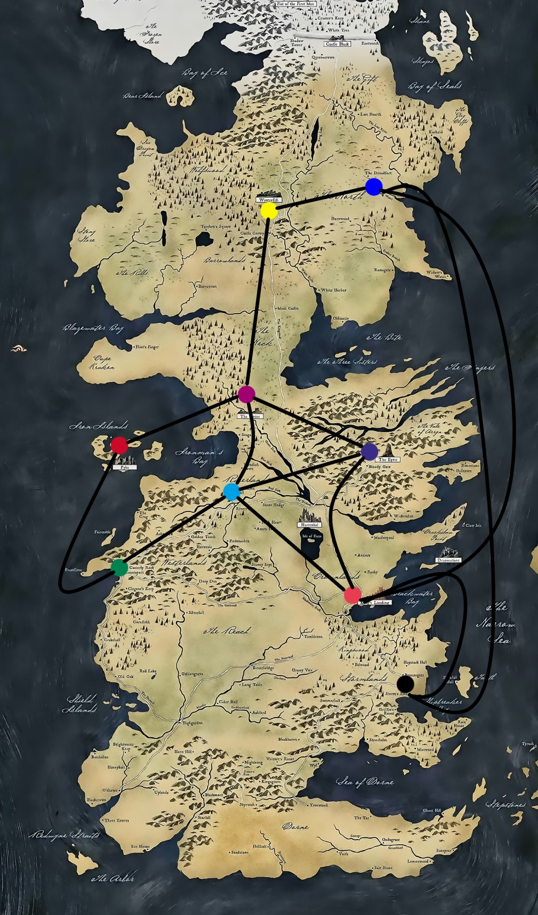

Se tienen soldados esperando a ser trasladados en tres fortalezas:

|  |  |
| --- | --- |
| Lugar de partida | Cantidad de soldados |
| Storm’s End | 30000 |
| King’s Landing | 30000 |
| Casterly Rock | 30000 |

1. Se necesitan trasladar la mayor cantidad de soldados a Winterfell de manera tal de que las rutas no pasen más de cierta cantidad de soldados. ¿De qué forma es posible hacer esto?

Casa Stark

1. Ya se encuentran todos los recursos en Winterfell, listos para la batalla, el frío y la oscuridad cubren todo. Los exploradores regresan de su misión informando que los caminantes blancos atacarán en 12 oleadas y calculan el estimado de fuerza de cada una de ellas:

|  |  |  |  |  |  |  |  |  |  |  |  |  |
| --- | --- | --- | --- | --- | --- | --- | --- | --- | --- | --- | --- | --- |
| Oleada | 1 | 2 | 3 | 4 | 5 | 6 | 7 | 8 | 9 | 10 | 11 | 12 |
| Fuerza | 2000 | 3000 | 4000 | 6000 | 8000 | 10000 | 10000 | 6000 | 4000 | 3000 | 2000 | 2000 |

Se sabe que cada soldado puede derrotar a un caminante blanco antes de perecer, además se tiene un lugar inicialmente vacío en las cercanías del campo de batalla, ahí las tropas pueden actuar como una fuerza de acción rápida además de descansar y reparar sus armas para continuar luchando, aunque por desgracia este lugar tiene un máximo de 5000 hombres. Las tropas se van enviando constantemente en cada oleada para reforzar la ofensiva. Debido al proceso de movilización, aumentar la cantidad de hombres que se envían a la batalla en cada oleada tiene un costo de 1 por hombre y disminuirlo de 0.5.

1. Realice un plan de lucha que permita ganar la batalla con el mínimo de costo posible.
2. Para que Arya pueda dar el golpe final se tiene que tener en la última oleada una diferencia de poder ganadora para los caminantes blancos de 1000, para que el jefe se confíe y salga al campo de batalla. Teniendo esto en cuenta, ¿qué cambios le harías a la estrategia?

**Si has resuelto todos los problemas presentados gracias a ti se han salvado las vidas de todos los habitantes de Poniente de las gélidas espadas de los caminantes blancos, una vez sepas cómo hallar óptimos ;)**